SANS ACCOMPAGNEMENT PAR LES SERVICES DU CDG30

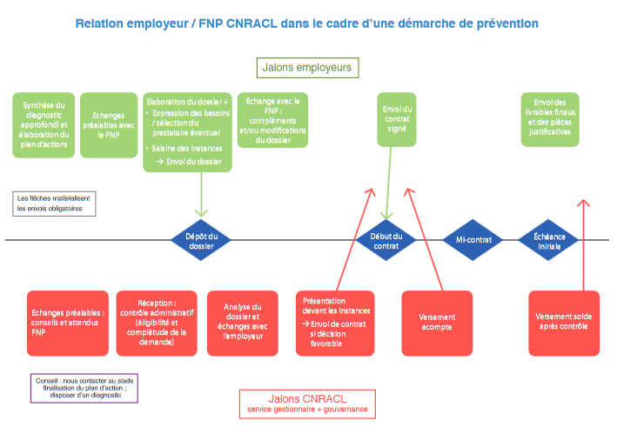

ACCOMPAGNEMENT PAR LES SERVICES DU CDG30

ACCOMPAGNEMENT DU CDG
Envoi des pièces
Paiement de la prestation
Rédaction des livrables et envoi des pièces
Réalisation d’une visite d’inspection ou visite sur site afin d’identifier la faisabilité du projet
Etablissement d’un devis
Réalisation du diagnostic en lien avec la collectivité
Proposition d’un plan d’action et de prestataires (si possible)

